PROYECTO INTEGRADOR

Sistema Web Para La Gestión Del Inventario Forestal Del Ideam
Duvan Leandro Pedraza Gonzalez
Stefany Dayana Medina Galvis
Juan Daniel Quinchanegua Aguirre
UDI

Jonathan Arley Monsalve Salazar

Duvan Ramirez Molina

5A
2025-2

Contenido
Introducción 3
Descripción Del Problema 4
Objetivos Generales 4
Objetivos Específicos 4
Justificación 4
Propuesta del Plan del Proyecto 4
Análisis de Requerimientos del software 5
Requisitos funcionales 5
Requisitos no funcionales 11
Referencias 14
Notas al pie 15
Tablas 16
Ilustraciones 17

Introducción
Colombia es uno de los países más diversos del mundo en términos de fauna y flora. Esta riqueza natural exige que la información sobre los recursos y ecosistemas esté bien organizada y sea fácil de consultar. El Instituto de Hidrología, Meteorología y Estudios Ambientales (IDEAM), a través del Inventario Forestal Nacional, tiene la tarea de recopilar datos sobre especies, suelos, ecosistemas y actividades de conservación.
El manejo de esta información no es sencillo. Hoy en día gran parte de los registros se encuentra en diferentes formatos y bases, lo que hace difícil actualizarlos y usarlos de manera eficiente. Por eso se propone crear un sistema de información en línea que permita registrar, consultar y analizar estos datos. La idea es que este sistema sea seguro, fácil de usar y que sirva de apoyo directo a las brigadas de campo, investigadores y coordinadores del IDEAM.
Palabras clave: Biodiversidad, Sistema de información, IDEAM, Inventario Forestal Nacional, Especies, Conservación, Monitoreo ambiental, Reforestación, Suelos

Descripción Del Problema
La biodiversidad en Colombia es tan amplia que, sin un sistema organizado, la información tiende a perderse o quedarse dispersa. Actualmente, los datos relacionados con especies, suelos y actividades de conservación no están centralizados, lo que genera demoras y complica la toma de decisiones.
Esto trae varias dificultades: los investigadores no siempre encuentran la información a tiempo, el seguimiento de las actividades de conservación se hace más lento y no se logra tener un panorama completo del estado de los ecosistemas. El IDEAM, a través del Inventario Forestal Nacional, necesita una solución que reúna toda esta información en un solo lugar, que sea confiable y accesible.
Frente a este escenario, la propuesta es desarrollar una herramienta web que permita registrar, almacenar y consultar los datos ambientales de manera sencilla, lo que fortalecerá el trabajo de las brigadas en campo y el análisis posterior de los coordinadores e investigadores.

Objetivos Generales
Desarrollar un sistema de información web que permita organizar, almacenar y consultar de manera eficiente los datos del Inventario Forestal Nacional, apoyando la gestión y conservación de los recursos naturales en Colombia.

Objetivos Específicos
Implementar un módulo de registro e ingreso de usuarios con roles y permisos diferenciados.
Permitir el registro de conglomerados, subparcelas, especies y actividades de conservación.
Incorporar funciones de clasificación taxonómica y trazabilidad de muestras.
Generar reportes y estadísticas sobre especies, usos y distribución geográfica.
Asegurar la disponibilidad y protección de la información para los equipos de investigación y coordinación del IDEAM.

Justificación
Incluya un punto al final de un titulillo en línea. Tenga en cuenta que, si corresponde, se pueden incluir párrafos consecutivos con sus propios títulos.

Propuesta del Plan del Proyecto
Al usar títulos, no omita niveles. Si necesita usar un título 3, 4 o 5 sin texto antes del siguiente título, agregue un punto al final del título y, después, inicie un nuevo párrafo para el subtítulo y su texto. (Apellidos, año)

Análisis de Requerimientos del software

Requisitos funcionales
.

JTD001 - El sistema tendrá la opción de generar conglomerados de forma aleatoria y guardarlos de forma automática
Nombre: Generación de Conglomerados
Tipo: Funcional
Prioridad: Alta
Importancia: 10/10
Quien aprueba: Coordinadores de la IDEAM
Descripción: habrá un apartado en la página web el cual pueda generar los conglomerados de forma aleatoria y una vez generados se pueda tomar la decisión de guardarlos en la base de datos o generar nuevos

JTD002 - El rol coordinador tendrá acceso a los conglomerados guardados y podrá elegir cuales son aptos para la designación
Nombre: filtro de conglomerados
Tipo: Funcional
Prioridad: Alta
Importancia: 9/10
Quien aprueba: Coordinadores de la IDEAM
Descripción: Cuando el coordinador entre al sistema tendrá un apartado en el cual podrá ver los conglomerados guardados, de los cuales se encargará de seleccionar según sus estadísticas como por ejemplo su densidad de vegetación, asegurándose que los conglomerados seleccionados no sean zonas urbanas

JTD003 - El registro de subparcelas se hace de forma automática al guardar un conglomerado
Nombre: Registro de subparcela
Tipo: Funcional
Prioridad: Alta
Importancia: 10/10
Quien aprueba: Coordinadores de la IDEAM
Descripción: Cada conglomerado debe tener obligatoriamente 5 subparcelas las cuales se van a establecer de forma automática una vez registrado el conglomerado, teniendo en cuenta que cada subparcela debe estar
a 80 metros de distancia una de la otra

JTD004 - El sistema recibirá el inventario de cada subparcela para posteriormente hacer la revisión de precisión de inventario
Nombre: Registro de especies y usos
Tipo: Funcional
Prioridad: Alta
Importancia: 10/10
Quien aprueba: Coordinadores de la IDEAM
Descripción: Al recibir la información del inventario de cada subparcela hecha por los brigadistas, de acuerdo a los datos de esta se calculará el margen de error que puede haber en este inventario, esto se hará con algunos datos como densidad de vegetación, área de la subparcela, etc… .

Requisitos no funcionales
RNF001 - Manejo de ingreso de sección
Tipo: No Funcional
Prioridad: Alta
Importancia: 8/10
Descripción: El sistema debe permitir el ingreso simultáneo de múltiples usuarios sin que se degrade el rendimiento ni se produzcan caídas.

RNF002 - Seguridad en el acceso
Tipo: No Funcional
Prioridad: Alta
Importancia: 10/10
Descripción: El sistema debe implementar autenticación (contraseñas y roles) para proteger el acceso.

RNF003 - Disponibilidad
Tipo: No Funcional
Prioridad: Alta
Importancia: 9/10
Descripción: El sistema debe estar disponible todo el tiempo en horario laboral y también fuera del trabajo, evitando interrupciones en la captura de datos y poder modificar si algún dato quedo mal editarlo en cualquier momento.

RNF004 - Usabilidad
Tipo: No Funcional
Prioridad: Media
Importancia: 7/10
Descripción: La interfaz debe ser intuitiva y accesible, permitiendo a brigadas y coinvestigadores con poca experiencia tecnológica usar el sistema sin dificultad.

RNF005 - Compatibilidad
Tipo: No Funcional
Prioridad: Media
Importancia: 7/10
Descripción: El sistema debe ser accesible desde los principales navegadores web y en dispositivos de escritorio, celulares y portátiles.
Para ver este documento con todo el diseño y el formato, como la sangría francesa, seleccione la pestaña Vista de la cinta de opciones y haga clic en Vista de lectura.

Modelamiento de la base de datos

Modelo entidad-relación

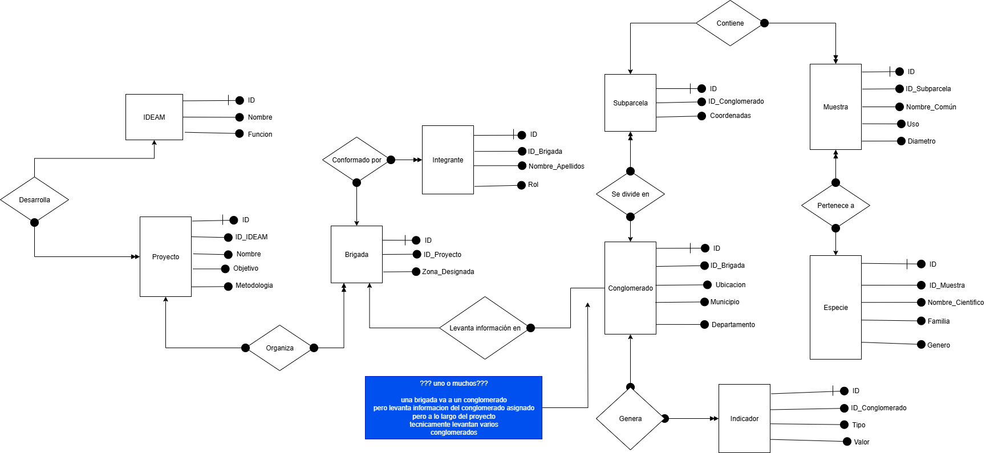
Diagrama 2. Modelo entidad-relación para el IDEAM

Modelo relacional
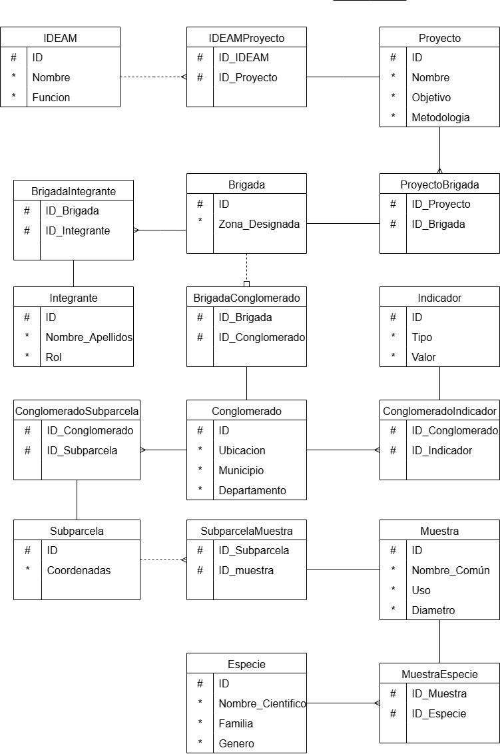￼
Diagrama 2. Modelo Relacional para la IDEAM

Diccionario de datos
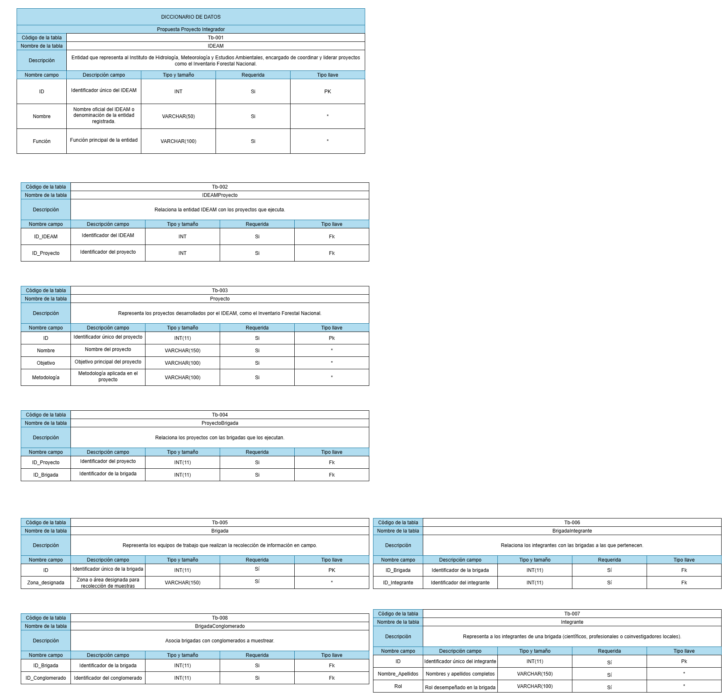
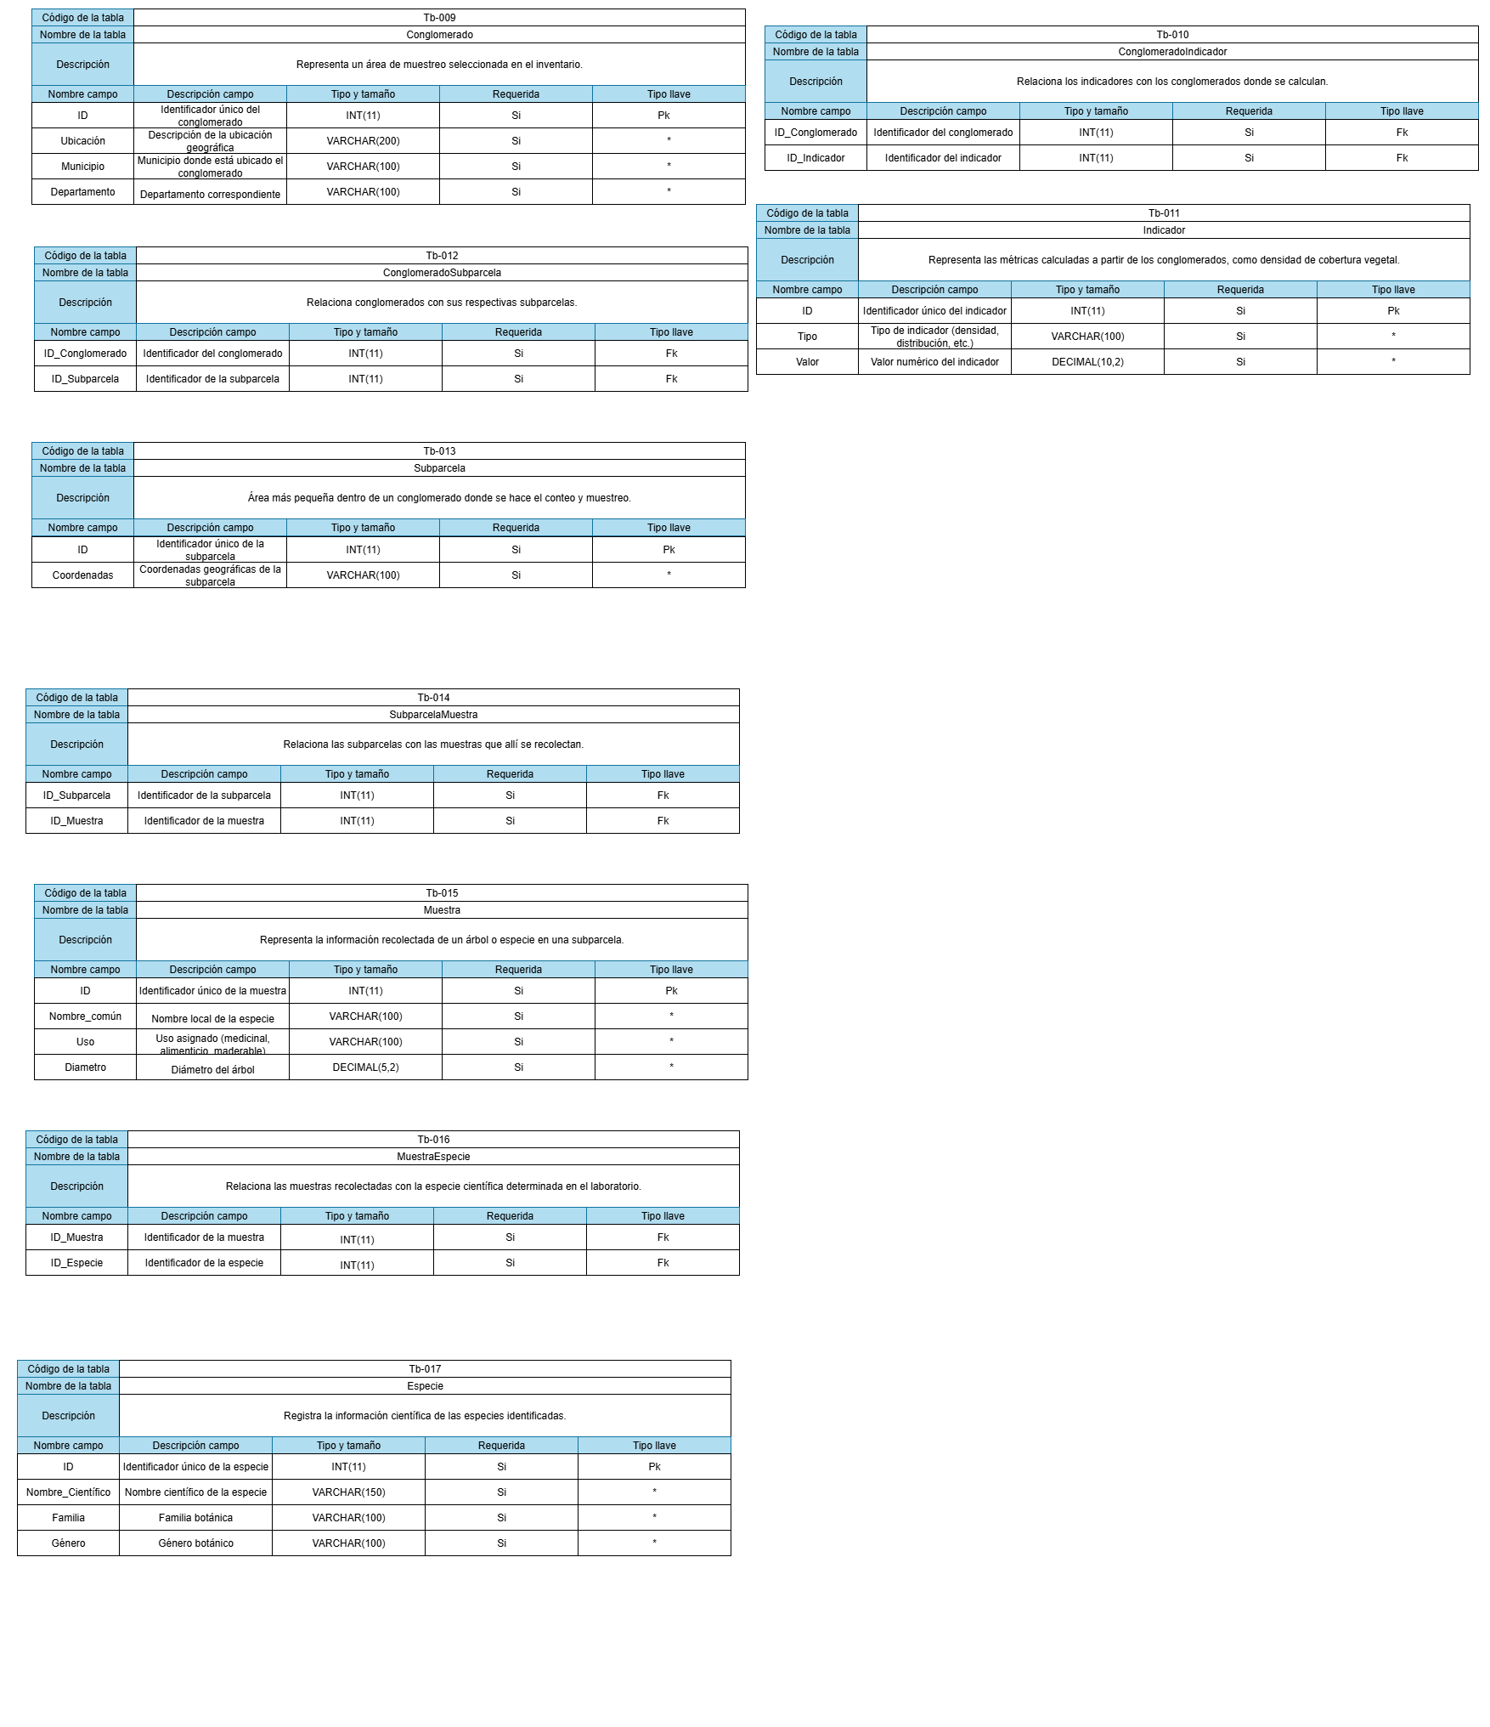
Diagrama 3. Diccionario de datos
Referencias
Apellidos, Nombre (Año). Título del artículo. Título del diario, páginas desde - hasta.
Apellidos, Nombre (Año). Título del libro. Nombre de la ciudad: Nombre del editor

Notas al pie
¹Agregue notas al pie, si corresponde, en su propia página después de las referencias. En el cuerpo de una nota al pie, como en este ejemplo, se usa el estilo de texto Normal. (Nota: Si elimina esta nota al pie de ejemplo, no se olvide de eliminar también su referencia en el texto. Está al final del párrafo Título 2 de ejemplo de la primera página del contenido del cuerpo de esta plantilla.)
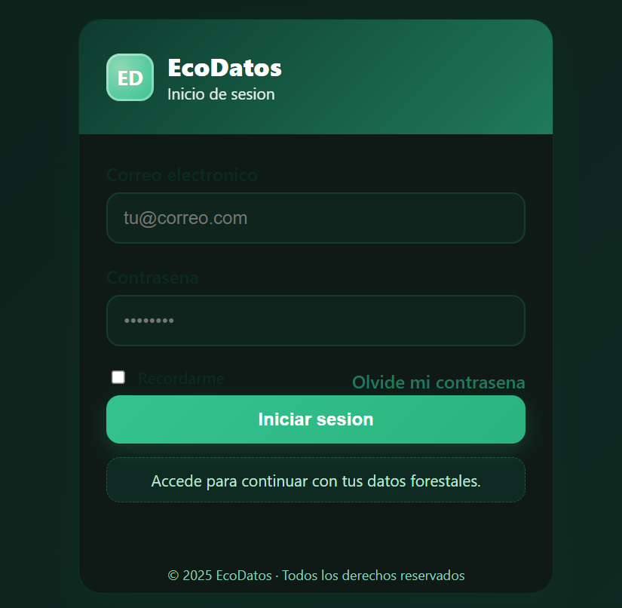
Ilustración 1. Pantalla de login con los campos de correo y contraseña
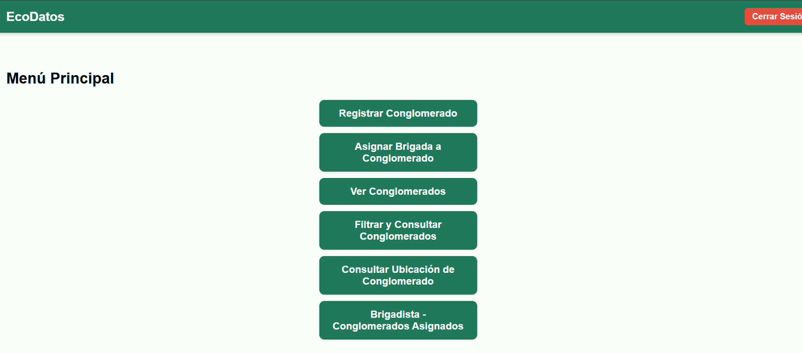Ilustración 2. Pantalla de menú con sus múltiples funciones
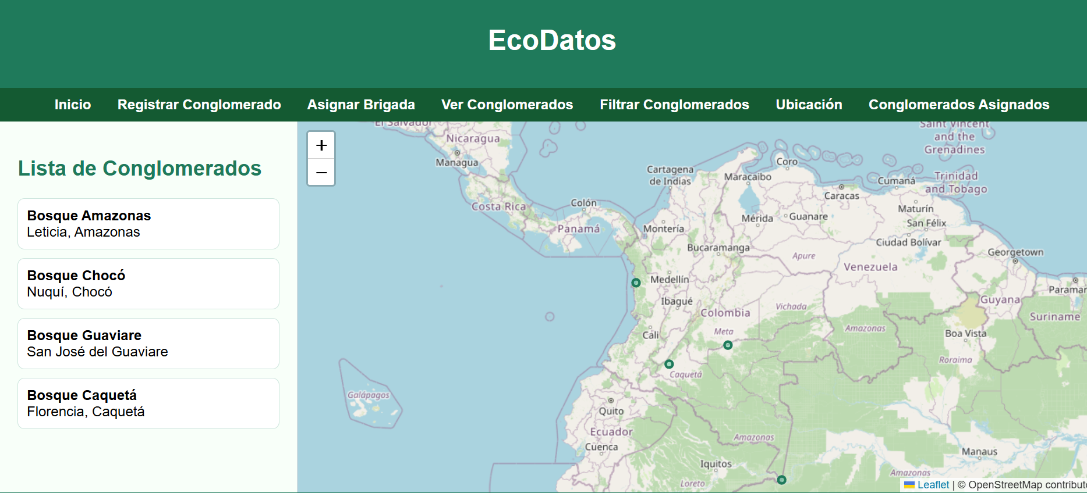Ilustración 3. Pantalla que muestra los conglomerados en un mapa con coordenadas, para visualizar dónde están ubicados los bosques o zonas asociadas.
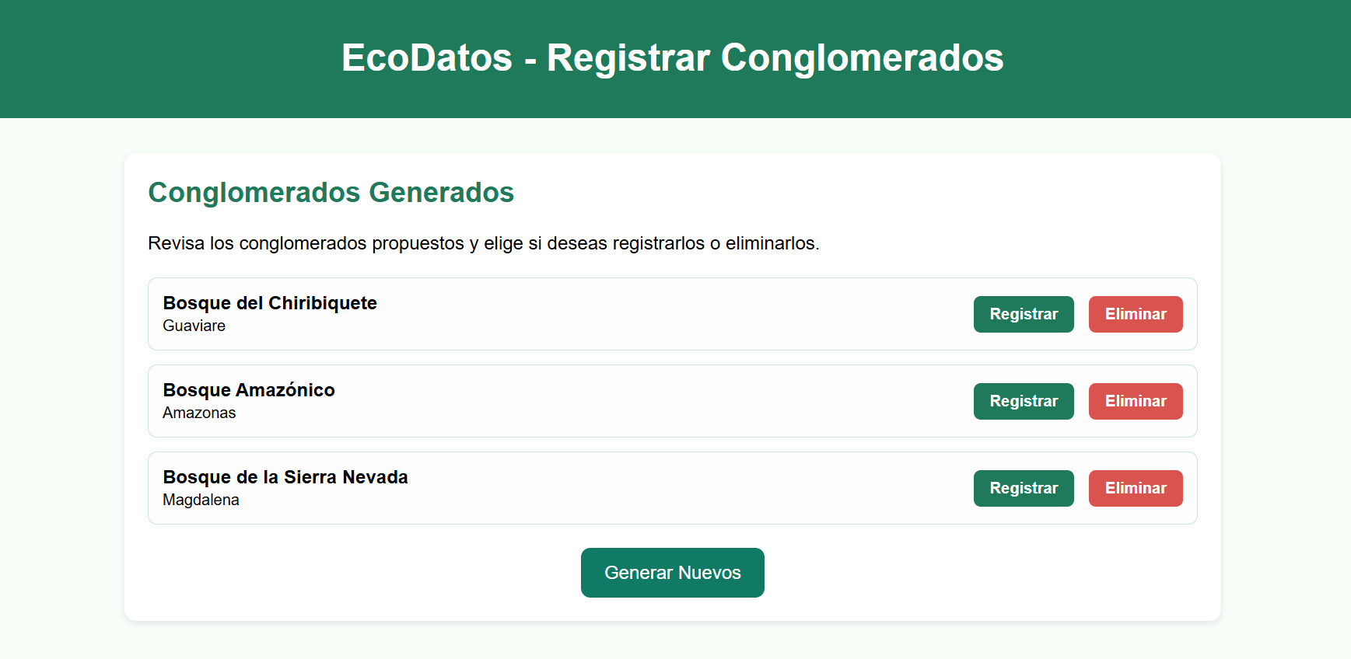Ilustración 4. Como una tabla de referencia, en esta se pueden aprobar o desaprobar los conglomerados.
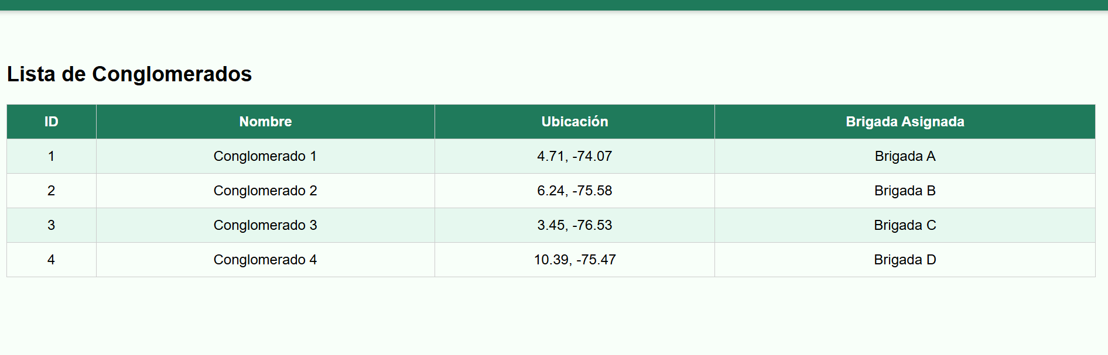Ilustración 5. Muestra la lista general de conglomerados con sus datos (ID, nombre, ubicación, brigada asignada, etc.). Como una tabla de referencia.
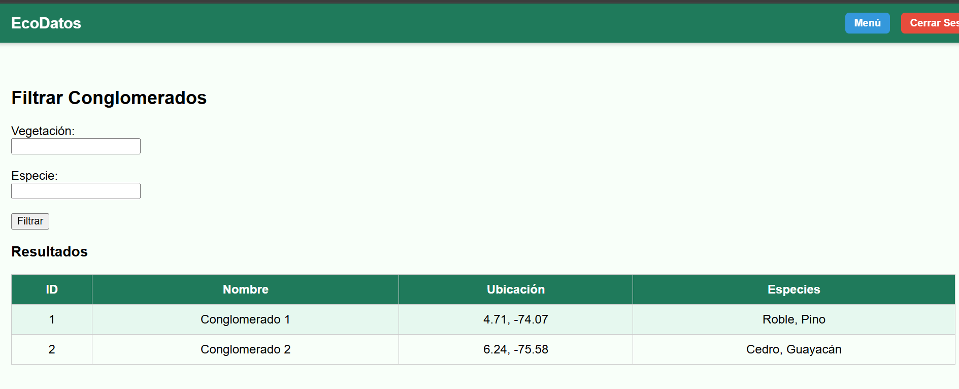
Ilustración 6. Pantalla para consultar y filtrar conglomerados según criterios (vegetación, especies, etc.)

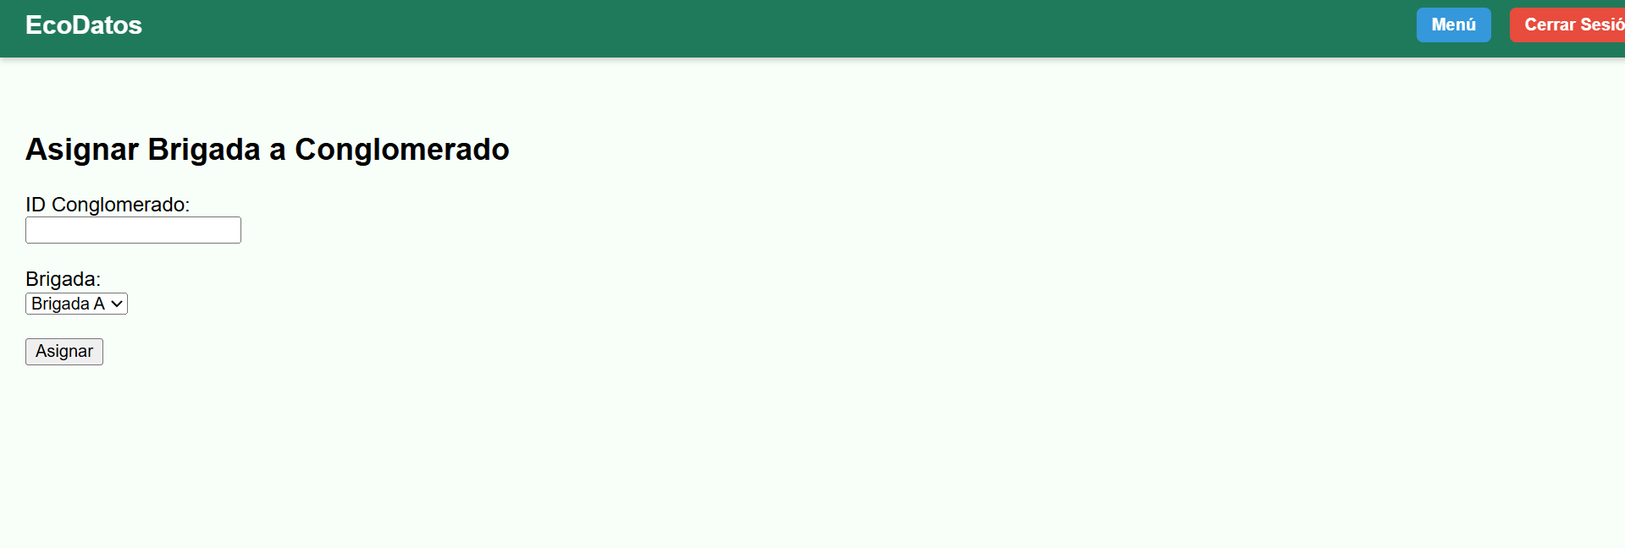
Ilustración 7. Pantalla para consultar y filtrar conglomerados según criterios (vegetación, especies, etc.)
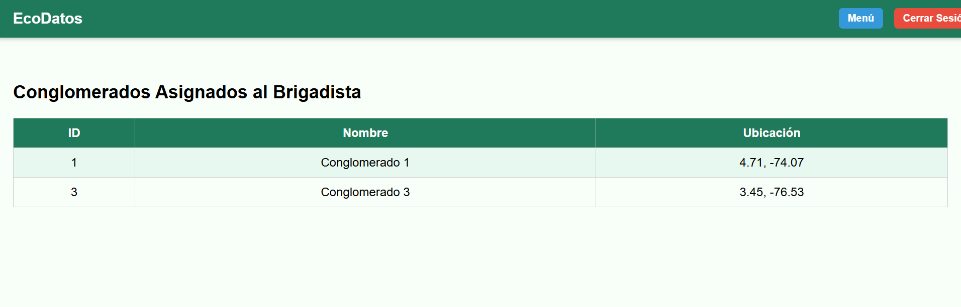Ilustración 8. Pantalla donde el brigadista puede ver los conglomerados que tiene asignados. Muestra una lista filtrada solo para ese perfil.
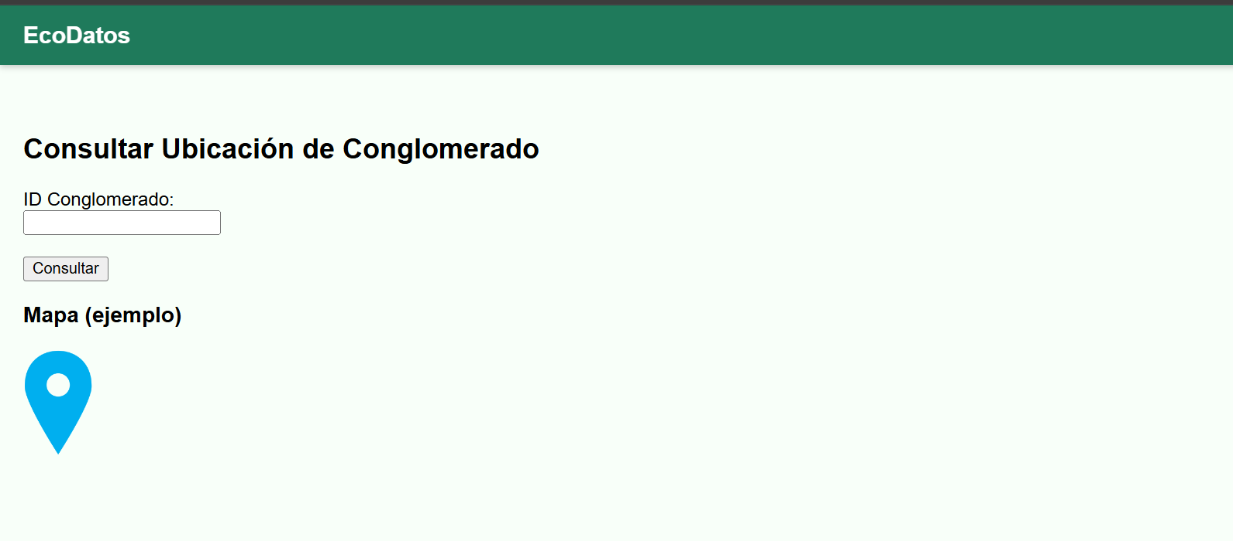Ilustración 9. Pantalla que muestra los conglomerados en un mapa con coordenadas, para visualizar dónde están ubicados los bosques o zonas asociadas.

